**Сушко Стефан (Suszko Stefan)**

28 октября 1800 г – свидетель венчания молодого Карпа Сушко с деревни Разлитье с девкой Марьяной Бавтрук (НИАБ 136-13-949, лист 107об, №5/1800-б (коп)).

**НИАБ 136-13-949:** Лист 107об. **Метрическая запись №5/1800-б (коп).**

(См. тж.: НИАБ 136-13-920, лист 7,№5/1800-б (ориг))

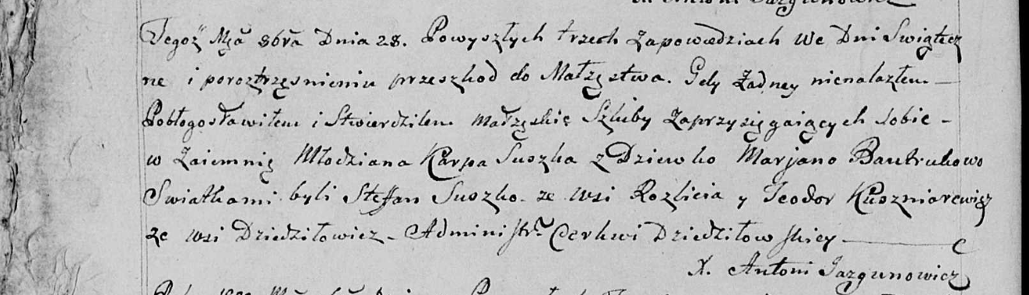

Дедиловичская Покровская церковь. 28 октября 1800 года. Метрическая запись о венчании.

Suszko Karp – жених, молодой, с деревни [Разлитье].

Bautrukowa Marjana – невеста, девка.

Suszko Stefan – свидетель, с деревни Разлитье.

Kuszniarewicz Teodor – свидетель, с деревни Дедиловичи.

Jazgunowicz Antoni – ксёндз.